申請高壓用電設備原製造廠家審查文件確認表
填表人 |  | XXX |  |  | 填表日期 |  |  | 111.00.00
申請類別 |  | ■初次申請 | □展延 |  | □變更：○廠名、○廠址、○設備項目、  ○產品類別及規格、○試驗標準、  ○報告簽署人
申請認可項目 |  | □避雷器 □電力及配電變壓器 □比壓器 □比流器  □熔絲 □高壓氣體絕緣開關 □斷路器 ■高壓配電盤
申請認可資格 |  | □ISO/IEC 17025 □ISO 9001
原製造廠家認可申請書 |  |  |  |  |  | 檢附文件2. 所在國工廠登記證明文件
1. | 申請之製造廠名稱、地址及成立日期，與工廠登記證明文件一致 |  | □是 | □否 |  | 1. | 證明文件是否為近一年內版本  (註2:工廠公示網址) |  | □是 | □否
2. | 型式及規格是否依認可登記證應登載項目填寫 (註1)，及是否可被ISO/IEC 17025證書涵蓋 |  | □是 | □否 |  | 2. | 國外廠家需附英文版文件 |  | □是 | □否
3. | 申請之出廠試驗標準，是否可被ISO/IEC 17025證書涵蓋 |  | □是 | □否 |  | 檢附文件3-1. 試驗設備一覽表
4. | 報告簽署人姓名是否可被17025證書涵蓋(國外人需寫全名) |  | □是 | □否 |  | 1. | 請於一覽表備註校正報告代號或編號，並於校正報告右上角註明對應之代號或編號 |  | □是 | □否
5. | 填寫聯絡人、聯絡地址(實際通訊地址)、聯絡電話(含分機)及電子郵件 |  | □是 | □否
 |  |  |  |  |  | 2. | 檢附校正計畫，包含校正週期、實際已校正日期及下次擬校正日期 |  | □是 | □否
6. | 已勾選資格證明文件 |  | □是 | □否
7. | 申請人公司或代理商名稱及負責人與申請書右下蓋印處一致 |  | □是 | □否 |  | 3. | 每項設備皆註明廠牌、型號及序號  (需與校正報告一致) |  | □是 | □否
原製造廠家認可自評表 |  |  |  |  |  | 4. | 每項設備皆註明規格 |  | □是 | □否
1. | 各設備依規格、標準年版分別填寫對應佐證試驗報告欄位 |  | □是 | □否 |  | 5. | 每項設備註明允收標準/校正週期 |  | □是 | □否
2. | 報告編號與出廠試驗能力評核表(自評表)相同 |  | □是 | □否 |  | 6. | 每項設備是否皆判定其校正合格 |  | □是 | □否
3. | 自評表之評核人員簽名及日期 |  | □是 | □否 |  | 7. | 每項設備皆註明其校正報告編號 |  | □是 | □否
4. | 試驗項目是否依作業要點附表二規定填寫；是否可被ISO/IEC 17025證書涵蓋 |  | □是 | □否
檢附文件1. 資格證明文件(17025或9001證書) |  |  |  |  |  | 檢附文件3-2. 校正報告
1. | 證明文件是否在有效期限內 |  | □是 | □否 |  | 1. | 每項設備校正報告皆在有效期內 |  | □是 | □否
2. | 證明文件製造廠名稱及地址，與申請書相同(若不同，請檢附差異說明) |  | □是 | □否 |  | 檢附文件3-3. 檢測能力證明文件(人員)
 |  |  |  |  |  | 1. | 實驗室人員名冊 |  | □是 | □否
3. | 以ISO 9001資格申請者，需檢附英文版證書，及有效期限內之型式試驗核可函。其中ISO9001驗證證書須屬於經過或可追溯到由國際認證論壇（IAF）認可之驗證機構 |  | □是 | □否 |  | 2. | 實驗室人員相關學經歷證明，包含年資、職稱及訓練證明等  (若國外廠家無法提供，則需另安排視訊面談) |  | □是 | □否
 |  |  |  |  |  | 3. | 實驗室人員之授權書或任命文件 |  | □是 | □否
檢附文件3-4. 設備配置圖 |  |  |  |  |  | 檢附文件6. 原認可登記證
1. | 標示廠域比例尺或比例說明 |  | □是 | □否 |  | 1. | 原認可登記證(初次申請免附) |  | □是 | □否
2. | 檢附生產線及試驗室配置圖 |  | □是 | □否 |  | 檢附文件7. 其他相關證明文件  (如有，建議檢附)
3. | 標示主要設備配置，並註明設備編號及規格 |  | □是 | □否 |  | 1. | 國外廠家需檢附原廠授權書 |  | □是 | □否
4. | 標示物料存放區，並是否區分為合格及不合格區 |  | □是 | □否 |  | 2. | 檢附QC工程表，包含製造流程及其說明(註3) |  | □是 | □否
5. | 是否已檢附具申請設備項目之不同建物或樓層的設備配置圖 |  | □是 | □否 |  | 3. | 近期之完稅證明 |  | □是 | □否
檢附文件4. 品質管理一覽表(17025或9001) |  |  |  |  |  | 4. | 變更差異對照表(註4) |  | □是 | □否
1. | 是否檢附品質管理一覽表 |  | □是 | □否 |  |  | (廠家可自行補充相關證明文件) |  | □是 | □否
2. | 品質手冊註明編號及目錄 |  | □是 | □否
3. | 國外廠家檢附英文版品質手冊 |  | □是 | □否
檢附文件5. 代表性出廠試驗報告
1. | 檢附申請設備之最大規格報告，及檢附申請書每個試驗標準之對應出廠試驗報告 |  | □是 | □否
2. | 報告簽署人與申請書相同 |  | □是 | □否
向能源局正式申請前，請查核以下項目
1. | 已按以上申請書及檢附文件1 ~ 7 之順序，燒錄至光碟或隨身碟內，檢附申請書及自評表之WORD電子檔。 |  |  |  |  |  |  |  | □是 | □否
2. | 檢附已用印之申請書及自評表紙本正本、電子檔案清單紙本及本審查文件確認表。 |  |  |  |  |  |  |  | □是 | □否
3. | 所有檢附之紙本文件請勿裝訂或膠裝，可使用長尾夾即可，以利能源局掃描作業。 |  |  |  |  |  |  |  | □是 | □否
4. | 提醒：  本確認表及申請資料請寄至經濟部能源局(10492 台北市中山區復興北路2號12樓) |  |  |  |  |  |  |  | □是 | □否
補充說明(其他變更事項或檢附文件之補充說明)
註1：
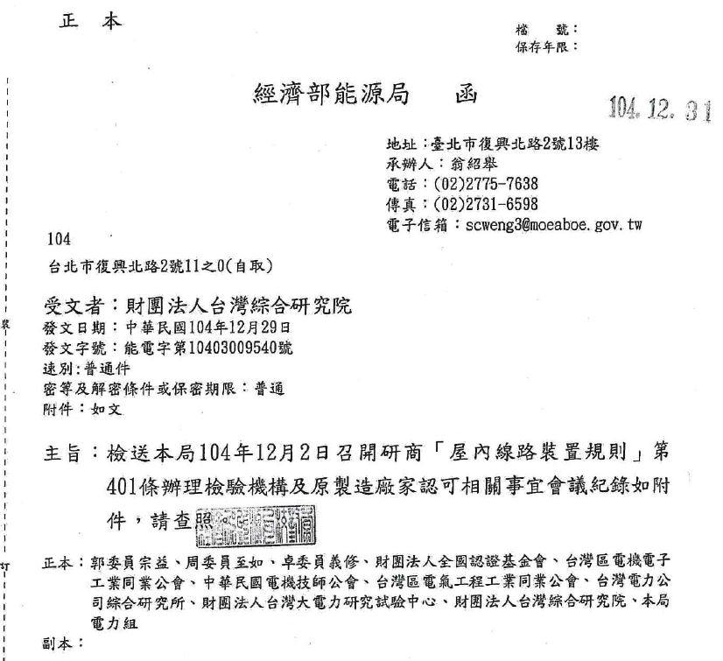
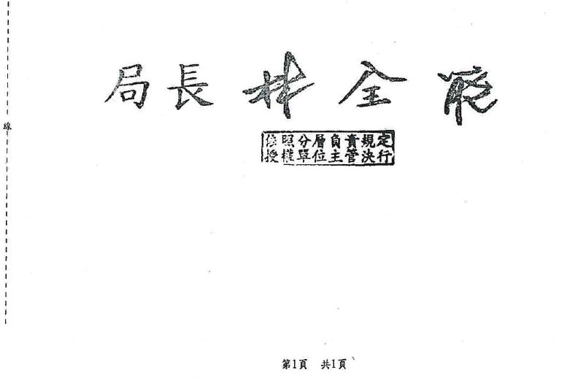
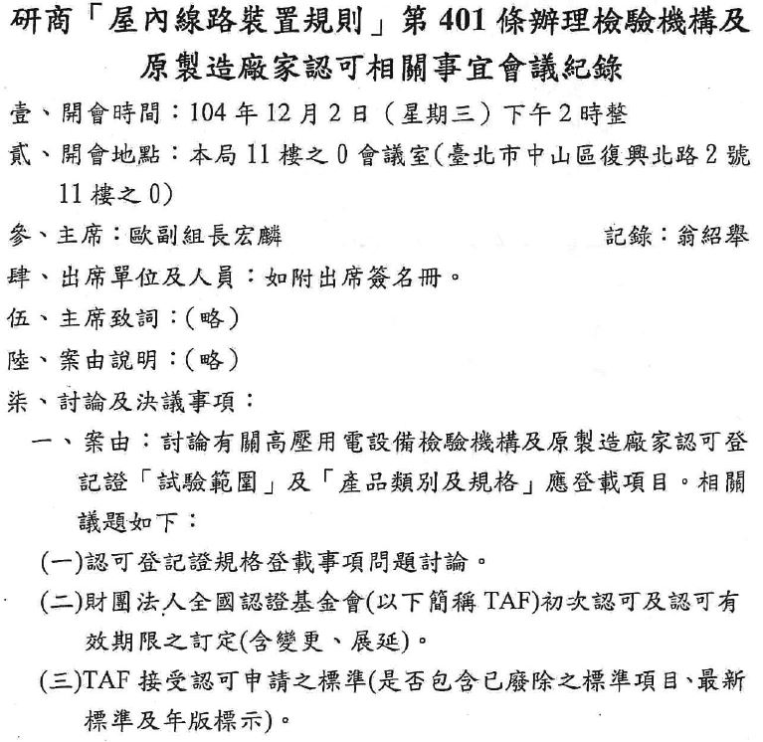
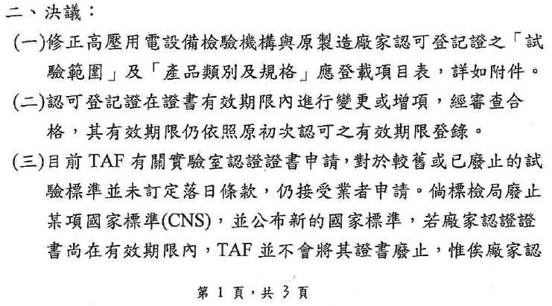

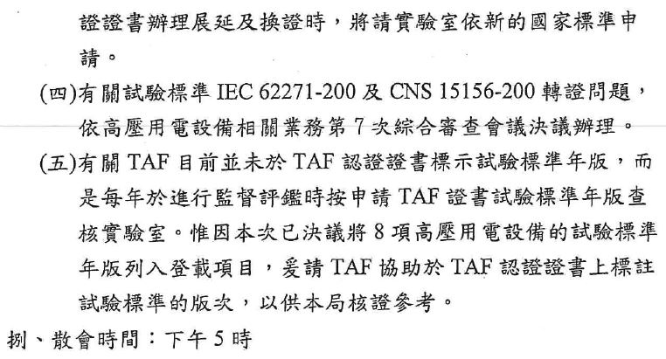

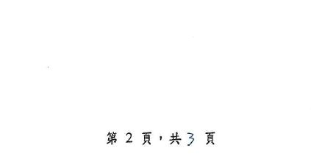

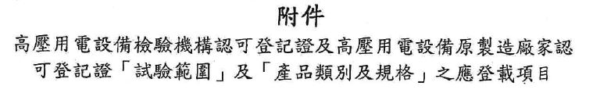
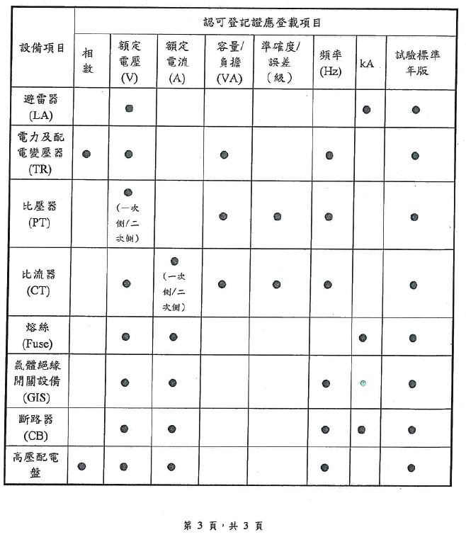

註2：
經濟部工業局工廠公示資料查詢系統網址：
https://serv.gcis.nat.gov.tw/Fidbweb/index.jsp

註3：
經濟部能源局高壓用電設備試驗與審查資訊系統網址：
https://www.highvoltage.org.tw
QC工程表參考範例路徑：
首頁 > 表格範例 > 相關參考資料 > 製程品質管制表及儀器設備一覽表範例

註4：
(請廠家自行將下表複製於空白word檔填寫)
原製造廠家申請認可登記證登載事項變更前、後對照表
編號 | 變更事項 | 變更前 | 變更後
1
2
3

填表說明：
1.本表表格不敷使用時，請自行增列，不以一張為限。
2.本表之「變更事項」，以按認可登記證所列之登載事項填寫為原則。

